|  |  |  |
| --- | --- | --- |
|  |  |  |
| МИНОБРНАУКИ РОССИИ | | |
| Федеральное государственное бюджетное образовательное учреждение  высшего образования  **«МИРЭА – Российский технологический университет»**  **РТУ МИРЭА** | | |

Институт Информационных технологий (ИТ)

Кафедра Инструментального и прикладного программного обеспечения

(ИиППО)

**ОТЧЕТ О ПРАКТИЧЕСКОЙ РАБОТЕ №10**

**по дисциплине**

«Технологии обработки транзакций клиент-серверных приложений»

Выполнил студент группы ИКБО-20-21 Фомичев Р.А.

Принял Маличенко С.В.

Москва 2024**ЗАДАНИЕ НА ПРАКТИЧЕСКУЮ РАБОТУ**

1. Влияние подготовки на выполнение долгого оператора. Вычислите среднюю стоимость одного заказа. Посчитайте среднее время выполнения этого запроса. Подготовьте оператор для этого запроса. Снова посчитайте среднее время выполнения. Во сколько раз ускорилось выполнение?
2. Влияние подготовки на выполнение коротких операторов. Многократно запросите данные о одном и том же заказе. Посчитайте среднее время выполнения. Подготовьте оператор для этого запроса. Снова посчитайте среднее время выполнения. Во сколько раз ускорилось выполнение в этом случае?

**РЕФЕРАТ**

Отчёт 21 страница, 21 рисунок, 5 источников, 1 приложение.

POSTGRESQL, ОПТИМИЗАЦИЯ, ПЛАНИРОВНИЕ, SQL, ОЧЕРЕДЬ

Объектом разработки является база данных.

Цель работы – изучение и практическое применение методов оптимизации транзакционных запросов в базах данных.

В процессе работы производилось исследование способов повышения производительности и эффективности операций с данными.

Результатом являются сведения по повышению производительности и эффективности операций с данными.

**ВВЕДЕНИЕ**

**ВВЕДЕНИЕ** 6

1. **ВЫПОЛНЕНИЕ ПРАКТИЧЕСКОЙ РАБОТЫ** 7

**1.1** **Выполнение задания 1** 7

**1.2 Выполнение задания 2** 7

ЗАКЛЮЧЕНИЕ 8

СПИСОК ИСПОЛЬЗОВАННЫХ ИСТОЧНИКОВ 1

ПРИЛОЖЕНИЕ А 2

**ПЕРЕЧЕНЬ СОКРАЩЕНИЙ И ОБОЗНАЧЕНИЙ**

БД – база данных;

СУБД – система управления базами данных.

**ВВЕДЕНИЕ**

В современном информационном обществе, где огромные объёмы данных являются ключевым ресурсом для бизнеса, науки и повседневной жизни, вопрос обеспечения безопасности и надёжности хранения данных становится более критическим, чем когда-либо. Одним из основных аспектов обеспечения безопасности и надёжности данных в СУБД является блокировки отношений и других объектов.

Целью данной практической работы является изучение и практическое применение методов оптимизации транзакционных запросов в базах данных.

1. **ВЫПОЛНЕНИЕ ПРАКТИЧЕСКОЙ РАБОТ****Ы**
   1. **Выполнение задания 1**

Для начала была создана и заполнена таблица sales_order. Вывод количества элементов представлен на рисунке 1.

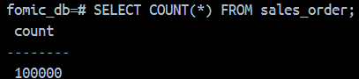

Рисунок 1 – Количество записей в таблице sales_order

Для запроса долгого оператора был использован обычный оператор SELECT. Результат выполнения представлен на рисунке 2.

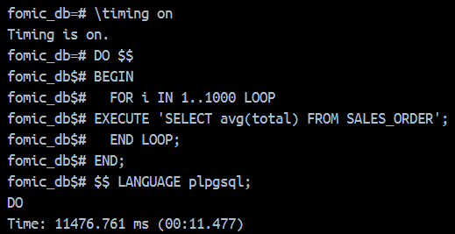

Рисунок 2 – Обычный оператор

После использования обычного оператора был использован подготовленный. Результат выполнения представлен на рисунке 3.

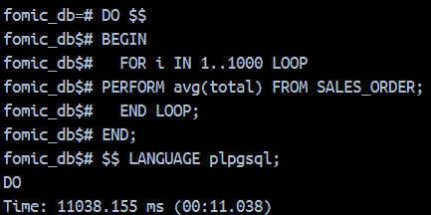

Рисунок 3 – Подготовленный оператор

Время выполнения подготовленным оператором ниже почти на полсекунды, чем обычным оператором.

**1.2 Выполнение задания 2**

Для выполнения короткого оператора была изменена запись в таблице. Результат изменения представлен на рисунке 4.



Рисунок 4 – Изменение записи таблицы

Для запроса быстрого оператора был использован обычный оператор SELECT. Результат выполнения представлен на рисунке 5.

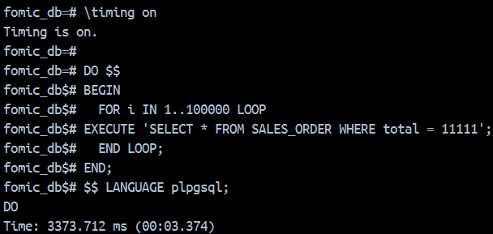

Рисунок 5 – Обычный оператор

После использования обычного оператора был использован подготовленный. Результат выполнения представлен на рисунке 6.

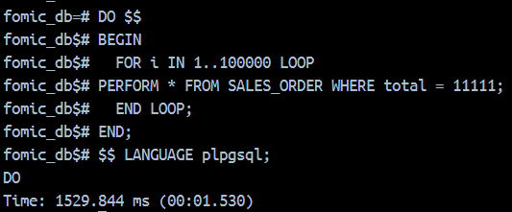

Рисунок 6 – Подготовленный оператор

Время выполнения подготовленным оператором более чем в два раза ниже времени выполнения обычным оператором.

# ЗАКЛЮЧЕНИЕ

В ходе выполнения практической работы были изучены и практически применены методы оптимизации транзакционных запросов в базах данных.

# СПИСОК ИСПОЛЬЗОВАННЫХ ИСТОЧНИКОВ

1. PostgreSQL: Официальная документация [Электронный ресурс] – URL: https://www.postgresql.org/docs/ (дата обращения: 14.02.2024).
2. PostgreSQL Tutorial for Beginners [Электронный ресурс] – URL: https://www.tutorialspoint.com/postgresql/index.htm (дата обращения: 14.02.2024).
3. PostgreSQL: Википедия [Электронный ресурс] – URL: https://en.wikipedia.org/wiki/PostgreSQL (дата обращения: 14.02.2024).
4. Лузанов П.В. и др. Postgres. Первое знакомство. [Электронный ресурс] – URL: https://postgrespro.ru/education/books/introbook (дата обращения: 22.02.2024)
5. Новиков Б. А. Лекции Основы технологий баз данных. [Электронный ресурс] – URL: https://postgrespro.ru/education/university/dbtech (дата обращения: 22.02.2024)

# ПРИЛОЖЕНИЕ А

**ФРАГМЕНТЫ КОДА РАЗРАБОТАННОГО ПРИЛОЖЕНИЯ**

Листинг 1 – SQL код для выполнения задания 1

SELECT COUNT(*) FROM sales_order;

\timing on

DO $$

BEGIN

FOR i IN 1..1000 LOOP

EXECUTE 'SELECT avg(total) FROM SALES_ORDER';

END LOOP;

END;

$$ LANGUAGE plpgsql;

DO $$

BEGIN

FOR i IN 1..1000 LOOP

PERFORM avg(total) FROM SALES_ORDER;

END LOOP;

END;

$$ LANGUAGE plpgsql;

\timing off

Листинг 2 – SQL код для выполнения задания 2 практической работы

UPDATE SALES_ORDER SET total = 11111 where order_id = 70;

\timing on

DO $$

BEGIN

FOR i IN 1..100000 LOOP

EXECUTE 'SELECT * FROM SALES_ORDER WHERE total = 11111';

END LOOP;

END;

$$ LANGUAGE plpgsql;

DO $$

BEGIN

FOR i IN 1..100000 LOOP

PERFORM * FROM SALES_ORDER WHERE total = 11111;

END LOOP;

END;

$$ LANGUAGE plpgsql;

\timing off